**LAPORAN JOBSHEET 4**

Nama: Kanaya Abdielaramadhani Hidayat

Kelas: SIB-1C

Absen: 14

**Percobaan 3:**

1. – Pseudocode

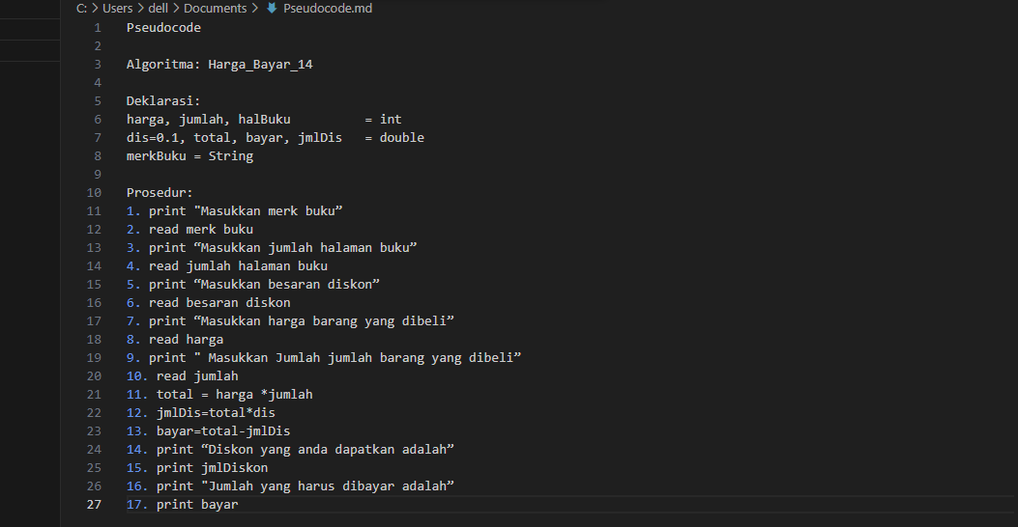

* Flowchart

